Düsseldorf/Grevenbroich, 19.09.2018

91 Monatsgewinner der Postcode Lotterie
freuen sich über 600.000 Euro

So werden Träume wahr: Die September-Ziehung der Deutschen Postcode Lotterie beschert einer Teilnehmerin aus Nordrhein-Westfalen nicht nur mit einem Schlag 300.000 Euro. Ihr Postcode 41516 DX sorgt auch dafür, dass sich 90 Gewinner aus den Grevenbroicher Stadtteilen Kapellen und Wevelinghoven weitere 300.000 Euro teilen. Gemeinsam feiert die bisher größte Lotterie-Gewinnergruppe am Samstag ein Nachbarschaftsfest.
Mit allem hatte Nika* gerechnet, aber nicht mit dieser Überraschung. Nach einer schweren Zeit im vergangenen Jahr mit Rückenbruch, Zeit im Rollstuhl und Jobverlust klingelte nun der Postcode-Glücksbote bei ihr. Die Teilnehmerin der Postcode Lotterie freute sich über den Monatsgewinn der September-Ziehung, bei dem sie mit drei Losen insgesamt 300.000 Euro gewann.
Mit Freudentränen in den Augen umarmte die 38-Jährige Postcode-Moderator Felix Uhlig, der mit dem Überraschungsteam der Soziallotterie angereist war. „Das ist unfassbar! Ich habe noch nie vorher bei einer Lotterie mitgespielt“, rief sie beim Anblick der gezogenen Schecks vor Begeisterung. „Für mich ist dieser Gewinn so etwas wie mein zweiter Geburtstag!“
Bei allen Schwierigkeiten der letzten Zeit hat Nika dennoch das Vertrauen in Welt und Mitmenschen nicht verloren. „Ich habe ein großes Herz und gebe selbst gerne, würde meinen letzten Euro immer mit anderen teilen. Deshalb finde ich es toll, dass bei der Postcode Lotterie soziale und nachhaltige Projekte in Deutschland gefördert werden.“
Was die alleinerziehende Mutter mit dem Gewinn nun endlich anpacken kann: Das Pferd der Tochter mussten sie wegen der Schicksalsschläge verkaufen, und für Nika ist klar: „Das hole ich zurück! Jetzt kann ich genau denen, die mir wichtig sind, ihre sehnlichsten Wünsche erfüllen.“
90-facher Jubel in Grevenbroich
Dank Nikas gezogenem Postcode 41516 DX feiert sie zusammen mit ganzen 90 weiteren Glückspilzen auf dem Marktplatz von Wevelinghoven. Die Grevenbroicher machen ebenfalls mit bei der Soziallotterie, wohnen in derselben Postleitzahl und teilen sich zusätzliche 300.000 Euro. Mit dabei sind Markus* und seine Frau Sara*, die gleich zwei Mal 2.941 Euro gewonnen haben, denn der 51-Jährige spielt mit zwei Losen. „Wir können es kaum glauben, dass wir tatsächlich gewonnen haben,“ jubeln die beiden. Auch Michael*, der ein Lotterie-Los hat, kann seiner Frau Sarina* und den Kindern nun endlich den Traum von einem zweiten Côte d’Azur-Urlaub erfüllen.
30 Prozent für gemeinnützige Projekte
Doch bei der Postcode-Sause in Grevenbroich kam auch immer wieder die Förderung guter Zwecke und der soziale Aspekt der Postcode Lotterie zur Sprache. Denn alle Teilnehmer aus dem Ort fördern mit ihren Losen Projekte in der Nähe – so etwa die LOOP Kinder- und Jugendhilfe. Die Organisation hat mit der finanziellen Unterstützung ein vormals leerstehendes Wohnhaus in Düsseldorf zu einem sicheren und bewohnbaren Ort – einem echten Zuhause – für Jugendliche in Not gemacht. Mehr darüber hier.
* Der Deutschen Postcode Lotterie ist der Umgang mit personenbezogenen Daten wichtig. Wir achten die Persönlichkeitsrechte unserer Gewinner und veröffentlichen Namen, persönliche Informationen sowie Bilder nur nach vorheriger Einwilligung. Die Postcode-Monatsgewinnerin erhält ein Pseudonym.

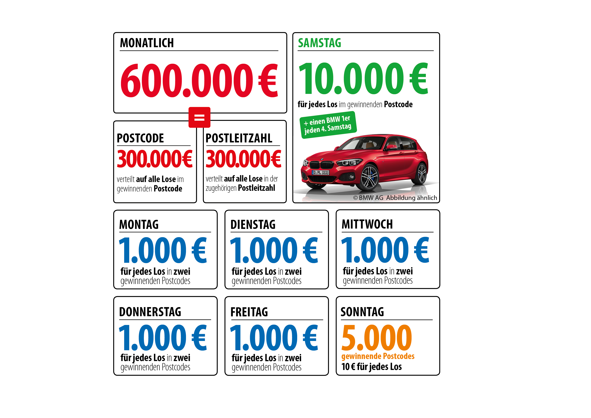
Über die Deutsche Postcode Lotterie
Die Deutsche Postcode Lotterie ist das jüngste Mitglied in der erfolgreichen Familie der Postcode Lotterien. Im Oktober 2016 ging sie in Deutschland an den Start. Die niederländische ‚Postcode Loterij‘ wurde im Jahr 1989 gegründet, 2005 die ‚Svenska PostkodLotteriet‘ in Schweden und ‚The People’s Postcode Lottery‘ in Großbritannien. Das Konzept der Postcode Lotterien ist weltweit einzigartig: Sie ist die einzige Soziallotterie, bei der die Teilnehmer zusammen mit ihren Nachbarn gewinnen können und zugleich Gutes tun. Dank des Engagements aller Lotterieteilnehmer konnten in den vergangenen fast 30 Jahren weltweit mehr als 8 Milliarden Euro für gute Zwecke zur Verfügung gestellt werden.
Die Projekte: Gewinnen und zugleich in der Nähe helfen
30 Prozent des Losbeitrags fließen in soziale Projekte in der direkten Nähe der Teilnehmer. Ein Beirat unter Vorsitz von Prof. Dr. Rita Süssmuth entscheidet über die Auswahl der Projekte aus den Bereichen Chancengleichheit, sozialer Zusammenhalt und Natur- und Umweltschutz. Weitere Informationen unter www.postcode-lotterie.de/projekte.
Die Ziehung: Persönliche Gewinnbenachrichtigung
Die monatliche Ziehung besteht aus fünf Einzelziehungen. An diesen Ziehungen nehmen sämtliche gültigen Lose teil. Die Gewinner werden per Anruf, Brief oder E-Mail informiert. Die Teilnahme ist ab 18 Jahren möglich. Die nächste Ziehung ist am 4. Oktober.

Pressekontakt:
Sabine Haeßler
Presse und Kommunikation, Deutsche Postcode Lotterie
Martin-Luther-Platz 28
40212 Düsseldorf
Telefon: +49 211 94 28 38-39
Mobil: +49 173 259 61 77
Emai: sabine.haessler@postcode-lotterie.de

